ODKRYJ HASŁO QUESTU
Wykreśl odpowiedzi na zagadki w queście, a z tego, co pozostało, ułóż jego hasło!
Sprawdź, czy jest poprawne, wchodząc na swoje konto i dodając quest do ukończonych na portalu Questy.org.pl.

SZÓSTA NOC KIERÓW KOŁYSCE KOŁA
PIĘKNA GWIAZDA ROZBŁYŚNIJ INFINITY
OKULARY SIGISMUND HURWITZ AI INVADERS

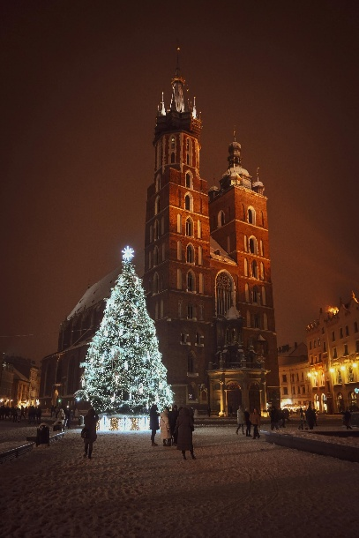
STRUNOWY MŁOTEK PASTORAŁ JAK CEBULA!
SEN DRUGIEJ KARTKI KILOMETRE WŁOCH




